投标工具锁申请—投标人篇

锁申请地址：<http://commkey.pminfo.cn/RegisterRockey/Login/Login.aspx>

新注册用户：

1、账号注册：

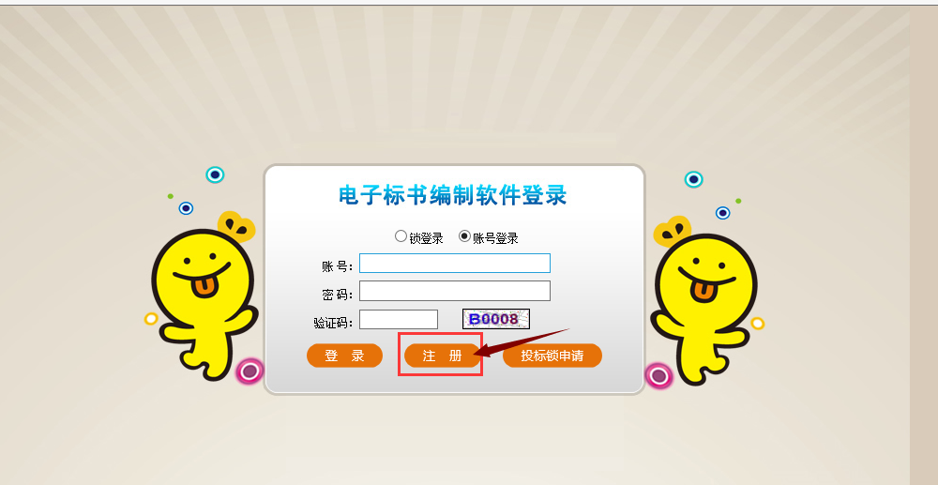

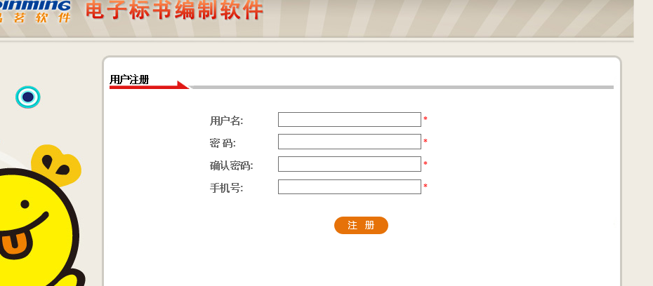点击注册按钮，填写账号密码及手机号码

2、申请新锁（手上没有锁）

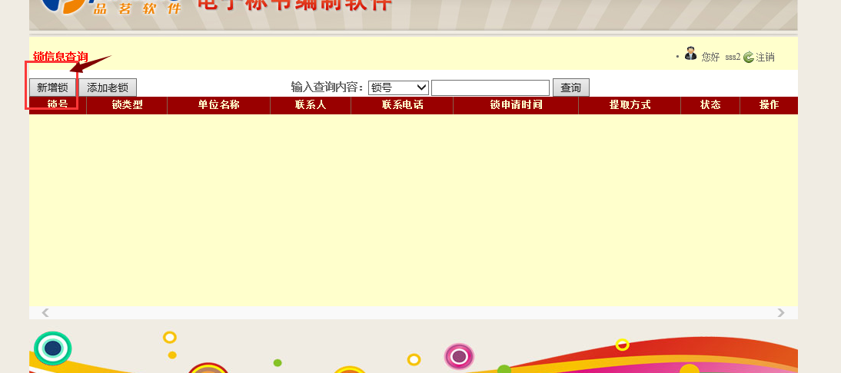

点击新增锁按钮，进入锁申请界面，填写单位名称，上传营业执照并选择申请锁的地区，可多选，费用系统自动计算

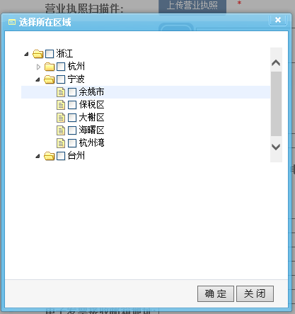

注：三门县、玉环市和温岭地区只需选择台州地区即可，不需要选择具体的区县；宁波地区可以选择整个宁波市（为宁波市通用锁）也可选择下面具体的区县（仅限区县使用的锁），如选了宁波市同时选择下面的区县，系统默认购买宁波市通用锁。

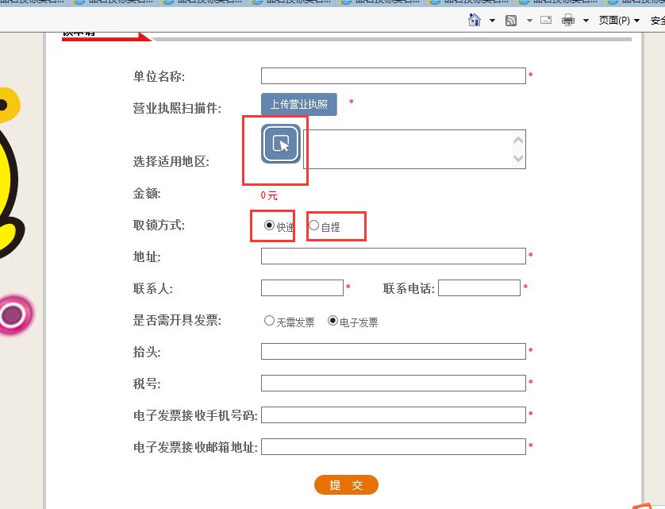

锁的提取方式为快递和自提

需快递的锁由杭州品茗信息总部寄出，自提的锁需自己选择自提点至指定的地点取锁

如需发票需填写开票信息

3、添加老锁（添加在用的已经激活的锁）

点击添加老锁进入添加老锁的界面—》点击获取锁号，选择上传营业执照并完善地址联系人及联系电话即可

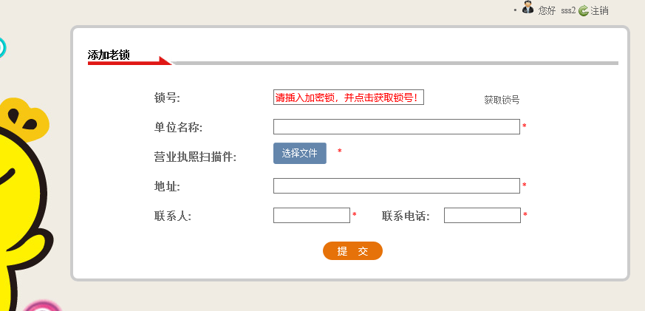

注:如手上有锁但是该锁之前没有激活填写单位信息的新锁，请联系0571-56260889-8031

4、锁激活

收到锁后需进行激活

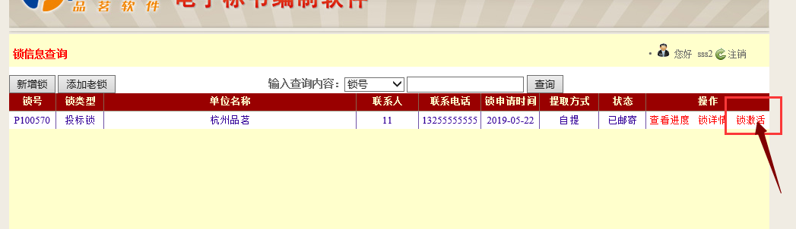

点击锁激活进行激活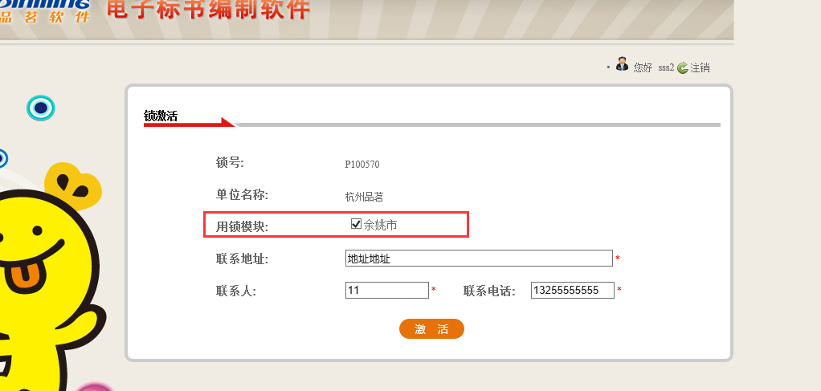选择需激活的模块点击激活即激活成功，可以进行使用。

5、新增锁模块、锁续费

点击锁详情，进入锁信息界面

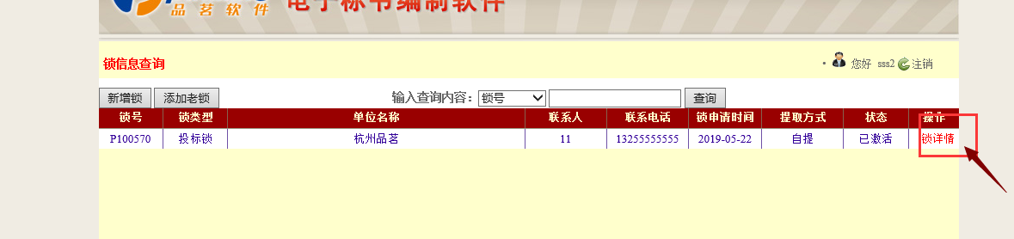

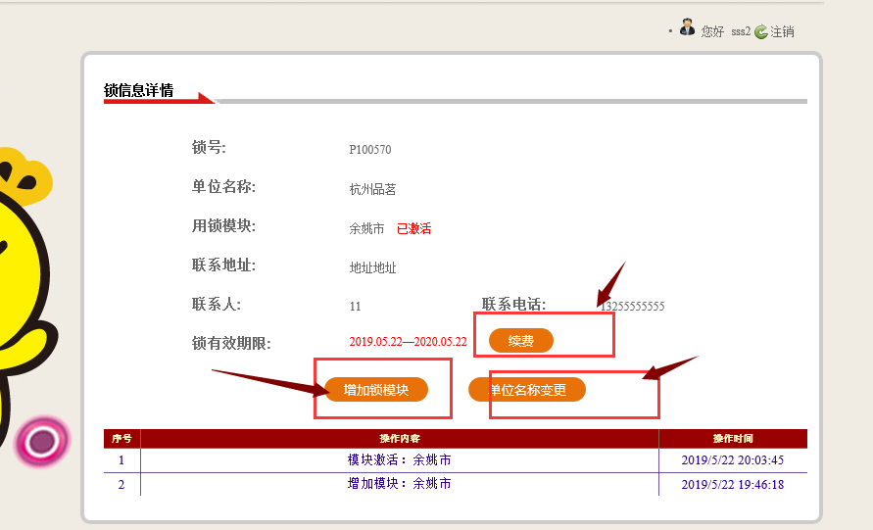

点击对应模块的续费可对锁进行续费

点击增加锁模块，进入添加锁地区页面，完善信息并支付成功后即添加成功，

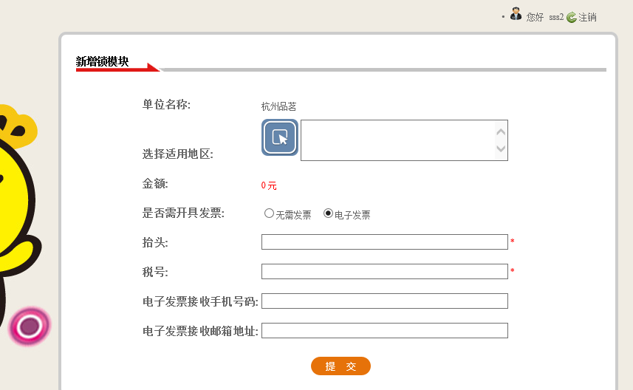如需使用需要进入锁详情页面点击激活

6、单位名称变更

如果单位名称变更，可直接在锁详情页面点击单位名称变更进行变更，变更需提交审核，审核通过后即正式变更成功。

